* 1. **Kiến trúc dự án**

**1.8.1. Kiến trúc Web Api**

.

└── Stpm.System/

├── Stpm.Core/

│ ├── Collections/

│ │ ├── PagedList.cs

│ │ ├── PaginationResult.cs

│ │ └── PagingMetadata.cs

│ ├── Constants/

│ │ └── Role/

│ │ └── RoleName.cs

│ ├── Contracts/

│ │ ├── IEntity.cs

│ │ ├── IPagedList.cs

│ │ └── IPagingParams.cs

│ ├── DTO/

│ │ ├── AppUser/

│ │ │ ├── AppUserItem.cs

│ │ │ ├── AppUserQuery.cs

│ │ │ ├── AuthModel.cs

│ │ │ └── TokenModel.cs

│ │ ├── Comment/

│ │ │ ├── CommentItem.cs

│ │ │ └── CommentQuery.cs

│ │ ├── Notification/

│ │ │ ├── NotificationItem.cs

│ │ │ └── NotificationQuery.cs

│ │ ├── NotiLevel/

│ │ │ └── NotiLevelItem.cs

│ │ ├── Post/

│ │ │ ├── PostItem.cs

│ │ │ └── PostQuery.cs

│ │ ├── ProjectTimeline/

│ │ │ ├── ProjectTimelineItem.cs

│ │ │ └── ProjectTimelineQuery.cs

│ │ ├── RankAward/

│ │ │ ├── RankAwardItem.cs

│ │ │ └── RankAwardQuery.cs

│ │ ├── SpecificRankAward/

│ │ │ ├── SpecificRankAwardItem.cs

│ │ │ └── SpecificRankAwardQuery.cs

│ │ ├── Tag/

│ │ │ ├── TagItem.cs

│ │ │ └── TagQuery.cs

│ │ ├── Timeline/

│ │ │ ├── TimelineItem.cs

│ │ │ └── TimelineQuery.cs

│ │ ├── Topic/

│ │ │ ├── TopicItem.cs

│ │ │ └── TopicQuery.cs

│ │ ├── TopicRank/

│ │ │ ├── TopicRankItem.cs

│ │ │ └── TopicRankQuery.cs

│ │ ├── UserNotify/

│ │ │ └── UserNotifyItem.cs

│ │ └── UserTopicRating/

│ │ └── UserTopicRatingItem.cs

│ ├── Entities/

│ │ ├── AppUser.cs

│ │ ├── AppUserRole.cs

│ │ ├── Comment.cs

│ │ ├── Notification.cs

│ │ ├── NotifyAttachment.cs

│ │ ├── NotifyLevel.cs

│ │ ├── Post.cs

│ │ ├── PostPhoto.cs

│ │ ├── PostVideo.cs

│ │ ├── ProjectTimeline.cs

│ │ ├── RankAward.cs

│ │ ├── RefreshToken.cs

│ │ ├── SpecificAward.cs

│ │ ├── Tag.cs

│ │ ├── Timeline.cs

│ │ ├── Topic.cs

│ │ ├── TopicHistoryAward.cs

│ │ ├── TopicPhoto.cs

│ │ ├── TopicRank.cs

│ │ ├── TopicVideo.cs

│ │ ├── UserNotify.cs

│ │ └── UserTopicRating.cs

│ └── Settings/

│ └── AppSettings.cs

├── Stpm.Data/

│ ├── Contexts/

│ │ └── StpmDbContext.cs

│ ├── Mappings/

│ │ ├── AppUserMapping.cs

│ │ ├── CommentMap.cs

│ │ ├── NotificationMap.cs

│ │ ├── NotifyAttachmentMap.cs

│ │ ├── NotiLevelMap.cs

│ │ ├── PostMap.cs

│ │ ├── PostPhotoMap.cs

│ │ ├── PostVideoMap.cs

│ │ ├── ProjectTimelineMap.cs

│ │ ├── RankAwardMap.cs

│ │ ├── RefreshTokenMapping.cs

│ │ ├── SpecificAwardMap.cs

│ │ ├── TagMap.cs

│ │ ├── TimelineMap.cs

│ │ ├── TopicHistoryAwardMap.cs

│ │ ├── TopicMap.cs

│ │ ├── TopicPhotoMap.cs

│ │ ├── TopicRankMap.cs

│ │ ├── TopicVideoMap.cs

│ │ ├── UserNotifyMap.cs

│ │ └── UserTopicRatingMap.cs

│ ├── Migrations

│ └── Seeders/

│ ├── DataSeeder.cs

│ └── IDataSeeder.cs

├── Stpm.Services/

│ ├── App/

│ │ ├── CommentRepository.cs

│ │ ├── ICommentRepository.cs

│ │ ├── INotificationRepository.cs

│ │ ├── INotiLevelRepository.cs

│ │ ├── IPostRepository.cs

│ │ ├── IProjectTimelineRepository.cs

│ │ ├── IRankAwardRepository.cs

│ │ ├── ITagRepository.cs

│ │ ├── ITimelineRepository.cs

│ │ ├── ITopicRankRepository.cs

│ │ ├── ITopicRepository.cs

│ │ ├── IUserRepository.cs

│ │ ├── NotificationRepository.cs

│ │ ├── NotiLevelRepository.cs

│ │ ├── PostRepository.cs

│ │ ├── ProjectTimelineRepository.cs

│ │ ├── RankAwardRepository.cs

│ │ ├── TagRepository.cs

│ │ ├── TimelineRepository.cs

│ │ ├── TopicRankRepository.cs

│ │ ├── TopicRepository.cs

│ │ └── UserRepository.cs

│ ├── Extensions/

│ │ ├── PagedListExtensions.cs

│ │ └── StringExtensions.cs

│ ├── Media/

│ │ ├── IMediaManager.cs

│ │ ├── LocalFileSystemMediaManager.cs

│ │ └── SendMailService.cs

│ └── Rss

└── Stpm.WebApi/

├── Endpoint/

│ ├── CommentEndpoint.cs

│ ├── NotificationEndpoint.cs

│ ├── NotiLevelEndpoint.cs

│ ├── PostEndpoint.cs

│ ├── ProjectTimelineEndpoint.cs

│ ├── RankAwardEndpoint.cs

│ ├── TimelineEndpoint.cs

│ ├── TopicEndpoint.cs

│ ├── UserEndpoint.cs

│ └── UserRoleEndpoint.cs

├── Extensions/

│ ├── StringExtensions.cs

│ ├── ValidationResultExtensions.cs

│ └── WebApplicationExtensions.cs

├── Filters/

│ └── ValidatorFilter.cs

├── Mapsters/

│ ├── MapsterConfiguration.cs

│ └── MapsterDependencyInjection.cs

├── Models/

│ ├── AppUser/

│ │ ├── AppUserDto.cs

│ │ ├── AppUserEditModel.cs

│ │ ├── AppUserFilterModel.cs

│ │ └── AppUserRoleEditModel.cs

│ ├── Comment/

│ │ ├── CommentDto.cs

│ │ ├── CommentEditModel.cs

│ │ └── CommentFilterModel.cs

│ ├── Notification/

│ │ ├── NotificationDto.cs

│ │ ├── NotificationEditModel.cs

│ │ └── NotificationFilterModel.cs

│ ├── NotifyAttachment/

│ │ ├── NotifyAttachmentDto.cs

│ │ └── NotifyAttachmentEditModel.cs

│ ├── NotiLevel/

│ │ ├── NotiLevelDto.cs

│ │ └── NotiLevelEditModel.cs

│ ├── Post/

│ │ ├── PostDto.cs

│ │ ├── PostEditModel.cs

│ │ └── PostFilterModel.cs

│ ├── PostPhoto/

│ │ ├── PostPhotoDto.cs

│ │ └── PostPhotoEditModel.cs

│ ├── PostVideo/

│ │ ├── PostVideoDto.cs

│ │ └── PostVideoEditModel.cs

│ ├── ProjectTimeline/

│ │ ├── ProjectTimelineDto.cs

│ │ ├── ProjectTimelineEditModel.cs

│ │ └── ProjectTimelineFilterModel.cs

│ ├── RankAward/

│ │ ├── RankAwardDto.cs

│ │ ├── RankAwardEditModel.cs

│ │ └── RankAwardFilterModel.cs

│ ├── SpecificRankAward/

│ │ ├── SpecificAwardDto.cs

│ │ ├── SpecificAwardEditModel.cs

│ │ └── SpecificAwardFilterModel.cs

│ ├── Tag/

│ │ ├── TagDto.cs

│ │ ├── TagEditModel.cs

│ │ └── TagFilterModel.cs

│ ├── Timeline/

│ │ ├── TimelineDto.cs

│ │ ├── TimelineEditModel.cs

│ │ └── TimelineFilterModel.cs

│ ├── Topic/

│ │ ├── TopicDto.cs

│ │ ├── TopicEditModel.cs

│ │ └── TopicFilterModel.cs

│ ├── TopicRank/

│ │ ├── TopicRankItem.cs

│ │ └── TopicRankQuery.cs

│ ├── TopicHistoryAward/

│ │ ├── TopicHistoryAwardDto.cs

│ │ └── TopicHistoryAwardEditModel.cs

│ ├── TopicPhoto/

│ │ ├── TopicPhotoDto.cs

│ │ └── TopicPhotoEditModel.cs

│ ├── TopicRank/

│ │ ├── TopicRankDto.cs

│ │ ├── TopicRankEditModel.cs

│ │ └── TopicRankFilterModel.cs

│ ├── TopicVideo/

│ │ ├── TopicVideoDto.cs

│ │ └── TopicVideoEditModel.cs

│ ├── UserNotify/

│ │ └── UserNotifyDto.cs

│ ├── UserTopicRating/

│ │ └── UserTopicRatingDto.cs

│ ├── ApiResponse.cs

│ ├── PagingModel.cs

│ └── ValidationFailureResponse.cs

├── Validations/

│ ├── FluentValidationDependencyInjection.cs

│ ├── NotificationValidator.cs

│ ├── PostValidator.cs

│ ├── ProjectTimelineValidator.cs

│ ├── SpecificAwardValidator.cs

│ ├── TimelineValidator.cs

│ ├── TopicValidator.cs

│ └── UserValidator.cs

├── Properties/

│ └── launchSettings.json

├── Program.cs

├── appsettings.Development.json

└── appsettings.json

**1.8.2. Kiến trúc Web Client**

└── src/

├── app/

│ ├── modules/

│ │ ├── booking/

│ │ │ ├── domain/

│ │ │ │ ├── models/

│ │ │ │ │ └── Booking.ts

│ │ │ │ ├── repositories/

│ │ │ │ │ └── BookingRepository.ts

│ │ │ │ └── services/

│ │ │ │ └── BookingService.ts

│ │ │ ├── infrastructure/

│ │ │ │ ├── data-sources/

│ │ │ │ │ └── BookingDataSource.ts

│ │ │ │ ├── repositories/

│ │ │ │ │ └── BookingRepositoryImpl.ts

│ │ │ │ └── store/

│ │ │ │ ├── bookingSlice.ts

│ │ │ │ ├── selectors.ts

│ │ │ │ └── types.ts

│ │ │ ├── presentation/

│ │ │ │ ├── components/

│ │ │ │ │ ├── BookingForm.tsx

│ │ │ │ │ ├── BookingList.tsx

│ │ │ │ │ └── BookingDetails.tsx

│ │ │ │ ├── containers/

│ │ │ │ │ ├── BookingFormContainer.tsx

│ │ │ │ │ ├── BookingListContainer.tsx

│ │ │ │ │ └── BookingDetailsContainer.tsx

│ │ │ │ ├── pages/

│ │ │ │ │ └── BookingPage.tsx

│ │ │ │ └── routes.ts

│ │ │ ├── use-cases/

│ │ │ │ ├── createAccount.ts

│ │ │ │ ├── sagas/

│ │ │ │ │ └── bookingSagas.ts

│ │ │ │ └── index.ts

│ │ │ └── index.ts

│ │ ├── menu/

│ │ │ ├── domain/

│ │ │ │ ├── models/

│ │ │ │ ├── repositories/

│ │ │ │ └── services/

│ │ │ ├── infrastructure/

│ │ │ │ ├── data-sources/

│ │ │ │ ├── repositories/

│ │ │ │ └── store/

│ │ │ │ ├── menuSlice.ts

│ │ │ │ ├── selectors.ts

│ │ │ │ └── types.ts

│ │ │ ├── presentation/

│ │ │ │ ├── components/

│ │ │ │ ├── containers/

│ │ │ │ ├── pages/

│ │ │ │ └── routes.ts

│ │ │ ├── use-cases/

│ │ │ │ ├── sagas/

│ │ │ │ │ └── menuSagas.ts

│ │ │ │ └── index.ts

│ │ │ └── index.ts

│ │ ├── shared/

│ │ │ ├── domain/

│ │ │ │ └── models/

│ │ │ │ └── Booking.ts

│ │ │ ├── infrastructure/

│ │ │ │ ├── data-sources/

│ │ │ │ │ └── BookingDataSource.ts

│ │ │ │ ├── repositories/

│ │ │ │ │ └── BookingRepositoryImpl.ts

│ │ │ │ └── store/

│ │ │ │ ├── bookingSlice.ts

│ │ │ │ └── index.ts

│ │ │ ├── presentation/

│ │ │ │ ├── components/

│ │ │ │ ├── containers/

│ │ │ │ ├── pages/

│ │ │ │ └── routes.ts

│ │ │ ├── constants/

│ │ │ │ └── constants.ts

│ │ │ └── utils/

│ │ └── core/

│ │ ├── domain/

│ │ │ ├── models/

│ │ │ │ ├── User.ts

│ │ │ │ ├── Role.ts

│ │ │ │ ├── Permission.ts

│ │ │ │ └── Token.ts

│ │ │ ├── repositories/

│ │ │ │ ├── UserRepository.ts

│ │ │ │ ├── RoleRepository.ts

│ │ │ │ ├── PermissionRepository.ts

│ │ │ │ └── TokenRepository.ts

│ │ │ └── services/

│ │ │ ├── AuthService.ts

│ │ │ ├── RoleService.ts

│ │ │ ├── PermissionService.ts

│ │ │ └── TokenService.ts

│ │ ├── infrastructure/

│ │ │ ├── data-sources/

│ │ │ │ ├── UserDataSource.ts

│ │ │ │ ├── RoleDataSource.ts

│ │ │ │ ├── PermissionDataSource.ts

│ │ │ │ └── TokenDataSource.ts

│ │ │ ├── repositories/

│ │ │ │ ├── UserRepository.ts

│ │ │ │ ├── RoleRepository.ts

│ │ │ │ ├── PermissionRepository.ts

│ │ │ │ └── TokenRepository.ts

│ │ │ └── store/

│ │ │ ├── middleware/

│ │ │ │ ├── logger.ts

│ │ │ │ └── index.ts

│ │ │ ├── reducers/

│ │ │ ├── authSlice.ts/

│ │ │ │ └── index.ts

│ │ │ ├── selectors/

│ │ │ │ ├── authSelectors.ts

│ │ │ │ └── index.ts

│ │ │ ├── types.ts

│ │ │ └── index.ts

│ │ ├── presentation/

│ │ │ ├── components/

│ │ │ │ ├── LoginForm.tsx

│ │ │ │ ├── RegisterForm.tsx

│ │ │ │ └── ProfileForm.tsx

│ │ │ ├── containers/

│ │ │ │ ├── LoginPage.tsx

│ │ │ │ ├── RegisterPage.tsx

│ │ │ │ └── ProfilePage.tsx

│ │ │ ├── pages/

│ │ │ │ └── AuthPage.tsx

│ │ │ └── routes.ts

│ │ ├── use-cases/

│ │ │ ├── LoginUseCase.ts

│ │ │ ├── ProfileUseCase.ts

│ │ │ ├── ProfileUseCase.ts

│ │ │ ├── sagas/

│ │ │ │ └── coreSagas.ts

│ │ │ └── index.ts

│ │ ├── cache/

│ │ │ └── index.ts

│ │ ├── errors/

│ │ │ └── AppError.ts

│ │ ├── constants/

│ │ ├── utils/

│ │ └── index.ts

│ ├── config/

│ │ ├── logging/

│ │ │ ├── logger.ts

│ │ │ └── index.ts

│ │ ├── api/

│ │ │ ├── api.ts

│ │ │ └── api-config.ts

│ │ ├── database/

│ │ │ └── database.ts

│ │ ├── environments/

│ │ │ ├── dev.ts

│ │ │ ├── prod.ts

│ │ │ └── test.ts

│ │ └── index.ts

│ ├── interfaces/

│ │ ├── http/

│ │ ├── requests/

│ │ │ ├── AuthRequests.ts

│ │ │ ├── BookingRequests.ts

│ │ │ └── index.ts

│ │ ├── responses/

│ │ │ ├── AuthResponses.ts

│ │ │ ├── BookingResponses.ts

│ │ │ └── index.ts

│ │ └── persistence/

│ │ ├── models/

│ │ │ ├── User.ts

│ │ │ └── Booking.ts

│ │ ├── repositories/

│ │ │ ├── UserRepository.ts

│ │ │ └── BookingRepository.ts

│ │ └── index.ts

│ ├── types/

│ │ └── environment.ts

│ └── main/

│ ├── app.tsx

│ └── index.tsx

└── tests/

├── e2e/

└── unit/

**1.8.3. Các tập tin Extensions hỗ trợ**

Thư mục Extension chứa các cấu trúc chức năng, control, class mở rộng nhằm mục đích nhúng vào trong mô hình dự án của nhóm để xử lý một số tính năng nâng cao như tạo nền popup cho các giao diện

# **CHƯƠNG 2: XÂY DỰNG ỨNG DỤNG**

**2.1 Mô tả đề tài**

Website quản lý cuộc thi sáng tạo phần mềm được xây dựng nhằm mục đích cho sinh viên đăng kí tham gia. Từ đó xem xét và phê duyệt đề tài, sau đó quản lý các đề tài phân theo từng loại hạng mục cho trước. Tạo thông báo và quản lý thông báo cho các sinh viên tham dự cuộc thi. Quản lý tài khoản của người tham gia bao gồm sinh viên, giáo viên hướng dẫn và giám khảo chấm thi.

Một đề tài chỉ đươc đăng kí vào 1 hạng mục. Mỗi hạng mục sẽ có mức giải thưỏng khác nhau và có thể thay đổi được tùy theo mỗi năm

Để thêm đề tài đăng kí sinh viên cần đăng nhâp tài khoản cá nhân vào trang web, nhập các thông tin đăng kí bao gồm tên đề tài, thành viên tham gia, phân công trưởng nhóm và chọn hạng mục tham gia. Tiếp theo thông tin đăng kí sẽ được chuyển tới người quản trị để xác nhận và đưa vào mục quản lý danh sách đề tài đăng kí. Mỗi đề thể hiện một số thông tin như sau: thông tin đề tài, tập tin liên quan, phân công công việc, chỉ định chấm thi, thành viên tham gia và tổng điểm.

Thông báo sẽ được quản lý dựa trên các bộ lọc. Phần tạo thông báo sẽ có chỉ định người nhận, nội dung thông báo, gắn Timeline, chọn trạng thái và độ ưu tiên

Ứng dụng được phân quyền. Sinh viên tham gia cuộc thi sẽ được sử dụng tính năng đăng nhập, đăng kí đề tài và nộp sản phẩm dự thi. Sinh viên không tham gia chỉ có thể xem được các nội dung hiển thị phía người dùng mà không cần đăng nhập. Sinh viên có thể viết bình luận vào các bài viết trong các hạng mục khác nhau. Người quản trị có toàn quyền đối với ứng dụng: Đăng ký và phê duyệt đề tài,chỉnh sửa hạng mục, quản lý thông báo, quản lý bài viết, quản lý tài khoản.

**2.2 Phân tích chức năng tổng quát**

Ứng dụng quản lý nhà sách sẽ có 2 đối tượng người dùng:

* Admin
* Sinh viên

|  |  |
| --- | --- |
| **Admin** | **Sinh viên** |
| Quản lý đề tài | Đăng kí đề tài |
| Quản lý hạng mục |  |
| Quản lý tài khoản |  |
| Quản lý bài viết |  |
| Quản lý thông báo |  |
| Quản lý phân quyền |  |

Mô tả tính năng của từng đối tượng

|  |  |  |
| --- | --- | --- |
| **Tên tính năng** | **Vai trò** | **Mô tả** |
| Quản lý tài khoản | Admin | **Quản lý:** Tạo tài khoản, Chính sửa thông tin, Đổi mật khẩu |
| Quản lý hạng mục | Admin | **Quản lý:** Xem hạng mục, quản lý thông tin giải thưởng, biểu đồ qua các năm |
| Quản lý đề tài | Admin | **Quản lý:** xác nhận đề tài và đưa vào mục quản lý danh sách đề tài đăng kí. Mỗi đề thể hiện một số thông tin như sau: thông tin đề tài, tập tin liên quan, phân công công việc, chỉ định chấm thi, thành viên tham gia và tổng điểm. |
| Quản lý thông báo | Admin | **Quản lý:** Tạo thông báo, quản lý thông báo mốc sự kiện |
| Quản lý bài viết | Quản lý | **Quản lý:** chấm điểm, thêm bình luận, quản lý bài viết theo hạng mục |

# **2.3 Phân tích chức năng quản trị**

## Đăng nhập

Người quản trị và sinh viên dùng chung một biểu mẫu đăng nhập. Thông tin đăng nhập gồm có tên đăng nhập và mật khẩu. Trường hợp đăng nhập thành công, người dùng sẽ được chuyển hướng về trang tổng quan ở giao diện quản lý. Ngược lại, thông báo đăng nhập không hợp lệ được in lên màn hình.

Mặc định, lập trình viên sẽ tạo một tài khoản với quyền ‘admin’ cao nhất và cung cấp cho người quản lý trang web.Sinh viên tham gia hoặc không có thể đăng kí vào màn hình đăng kí tài khoản để tham gia. Các thông tin cần có trong quá trình tạo tài khoản bao gồm: tên đăng nhập, email, mật khẩu.

* + 1. **Quản lý đề tài**

Trang quản lý đề tài cung cấp cho người quản lý cuộc thi một bộ công cụ để thêm, xem, chỉnh sửa và xóa các đề tài. Người quản lý có thể dễ dàng thêm mới các đề tài được đăng ký tham gia và xem danh sách các đề tài đã đăng ký.Thông qua trang quản lý đề tài, người quản lý cuộc thi có thể xem chi tiết về mỗi đề tài, bao gồm mô tả, thông tin liên hệ và các tài liệu đính kèm. Điều này giúp người quản lý hiểu rõ hơn về ý tưởng và nội dung của từng đề tài và cung cấp sự đánh giá và hỗ trợ phù hợp.

Một phần quan trọng của quản lý đề tài là quá trình đánh giá. Trang quản lý đề tài cho phép ban giám khảo đánh giá từng đề tài dựa trên các tiêu chí đánh giá được xác định trước. Ban giám khảo có thể cung cấp điểm số và nhận xét cho mỗi tiêu chí, tạo điều kiện cho việc đánh giá chi tiết và công bằng.Xếp hạng đề tài cũng được hiển thị trên trang quản lý đề tài, dựa trên điểm số từ ban giám khảo. Thông qua bảng xếp hạng, người quản lý và người tham gia cuộc thi có thể theo dõi vị trí của các đề tài và đánh giá hiệu suất của mỗi đề tài trong cuộc thi.

## Quản lý thông báo

Khi người quản lý cuộc thi muốn thông báo một tin tức, một cập nhật hoặc thông tin quan trọng đến người dùng, họ có thể sử dụng trang quản lý thông báo để tạo mới thông báo và đưa nó lên hệ thống. Trang này cho phép người quản lý nhập nội dung thông báo, chọn mục tiêu nhóm người dùng (hoặc tất cả người dùng) mà thông báo sẽ được gửi đến, và cài đặt thời gian hiển thị thông báo.Các thông báo có thể được hiển thị trong một danh sách trên trang quản lý thông báo. Mỗi thông báo sẽ bao gồm tiêu đề, ngày tạo và nội dung. Người quản lý có thể xem, chỉnh sửa hoặc xóa các thông báo đã tạo trước đó. Điều này giúp người quản lý duy trì và cập nhật các thông báo để người dùng luôn nhận được thông tin mới nhất và quan trọng. Trang quản lý thông báo giúp tạo kênh giao tiếp hiệu quả giữa người quản lý và người dùng trong cuộc thi sáng tạo phần mềm. Nó đảm bảo rằng thông tin quan trọng và cập nhật được truyền tải đến người dùng một cách nhanh chóng và hiệu quả, đồng thời cho phép người quản lý duy trì và quản lý các thông báo trong hệ thống.

## Quản lý tài khoản

Chức năng này chỉ được sử dụng bởi người quản trị với vai trò ‘admin’.Người quản lý đăng nhập tài khoản quản trị, vào trang này để quản lý các tài khoản mà người dùng đăng ký bao gồm sinh viên, giáo viên và giám khảo chấm thi. Tại đây quản lý các thông tin người dùng như: Họ tên, email, địa chỉ, lớp, vai trò, ngày tham gia, trạng thái tài khoản. Người quản lý có thể chỉnh sửa, cập nhật trang thái tài khoản người dùng có còn hoạt động hay là đã được vô hiệu hóa. Ngoài việc quản lý tài khoản, admin còn có thể xem danh sách tài khoản và thực hiện các thao tác tìm kiếm, có thể chỉnh sửa thông tin hoặc đặt lại mật khẩu hoặc có thể xóa tài khoản nhân viên nếu cần thiết.

## Quản lý hạng mục

### Trên trang quản lý hạng mục thi, danh sách các hạng mục hiện có được hiển thị với thông tin chi tiết, bao gồm tên hạng mục, mô tả và các mức giải thưởng. Người quản lý có thể thực hiện các thao tác chỉnh sửa hạng mục thi nếu cần thiết. Mỗi hạng mục sẽ cung cấp thông tin về số lượng sinh viên tham gia và mức giải thưởng tương ứng. Trang quản lý hạng mục thi cũng cung cấp các công cụ để tìm kiếm và lọc hạng mục dựa trên tên, mức giải thưởng hoặc các tiêu chí khác. Điều đó giúp người quản lý dễ dàng tìm kiếm và quản lý các hạng mục theo yêu cầu. Với từng loại hạng mục thì sẽ có mức giải thưởng khác nhau thông quan từng năm sẽ dược thể hiện trên biểu đồ

## Quản lý bài viết

Cho phép người quản lý tạo, chỉnh sửa và quản lý các bài viết được đăng trên trang web. Khi truy cập vào trang quản lý bài viết, cung cấp các chức năng để thêm mới bài viết, xem danh sách các bài viết hiện có và chỉnh sửa các bài viết đã được đăng. Phần thêm mới bài viết cho phép người quản lý nhập nội dung chi tiết của bài viết, bao gồm tiêu đề, mô tả, nội dung chính và hình ảnh liên quan. Người quản lý cũng có thể định rõ theo hạng mục để phân loại bài viết, tạo ra một cấu trúc rõ ràng và thuận tiện cho người dùng khi tìm kiếm và duyệt các bài viết. danh sách các bài viết hiện có được hiển thị trong một bố cục sắp xếp thích hợp và được lọc theo hạng mục. Mỗi bài viết được hiển thị với tiêu đề, tóm tắt và ngày đăng, giúp người quản lý có cái nhìn tổng quan về nội dung đã được đăng và tình trạng của chúng. Người quản lý có thể thực hiện các thao tác chỉnh sửa, xóa hoặc ẩn bài viết nếu cần thiết. Trang quản lý bài viết cũng cung cấp các công cụ để tìm kiếm và lọc bài viết dựa trên tiêu đề, danh mục hoặc thẻ. Điều này giúp người quản lý dễ dàng tìm kiếm và quản lý các bài viết theo yêu cầu.

* 1. **Thiết kế sở dữ liệu**

Bảng cơ dữ liệu

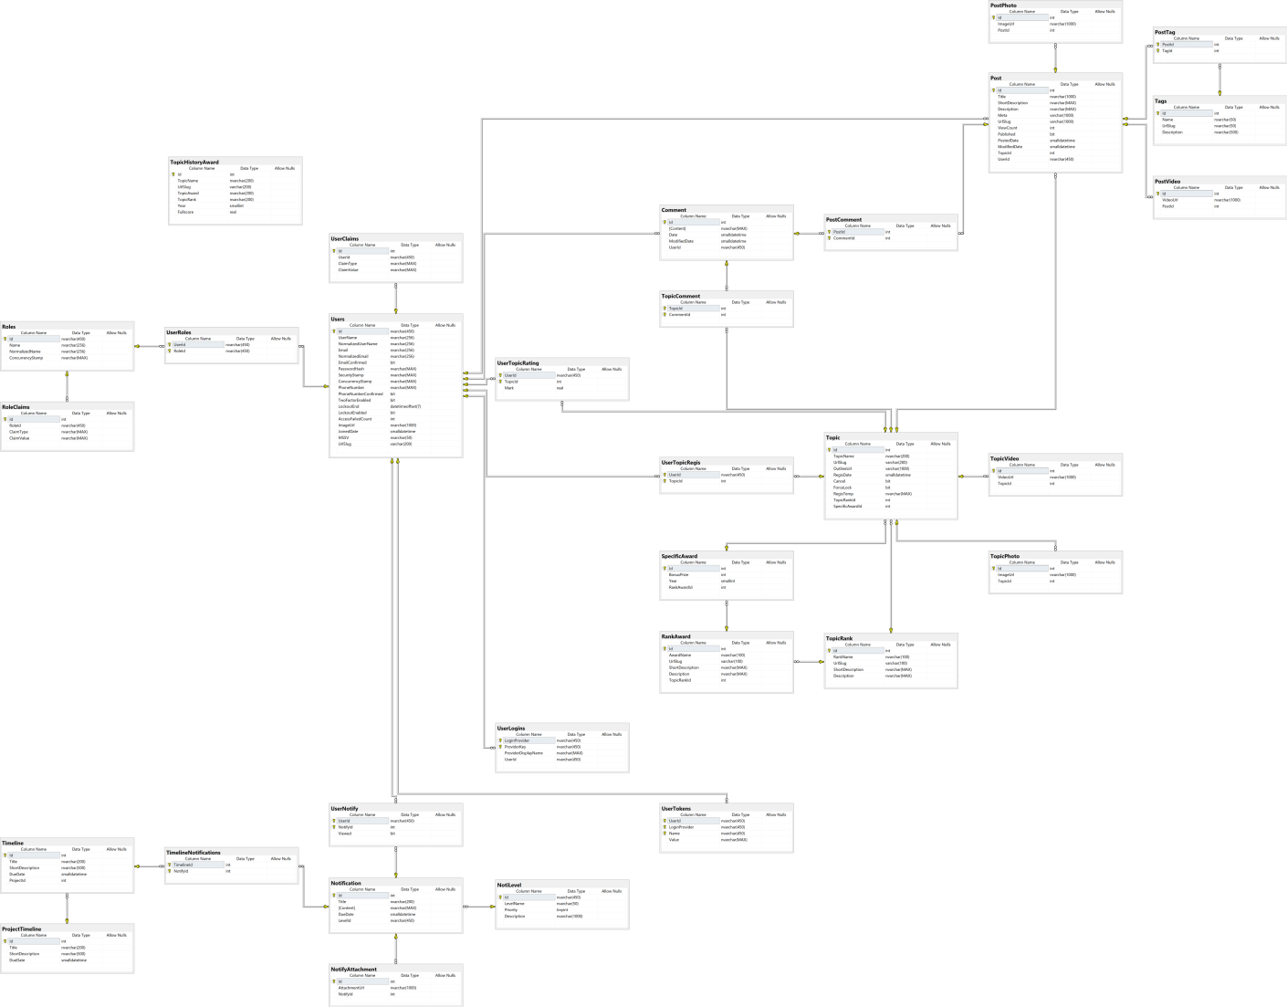

- Phân quyền người dùng:

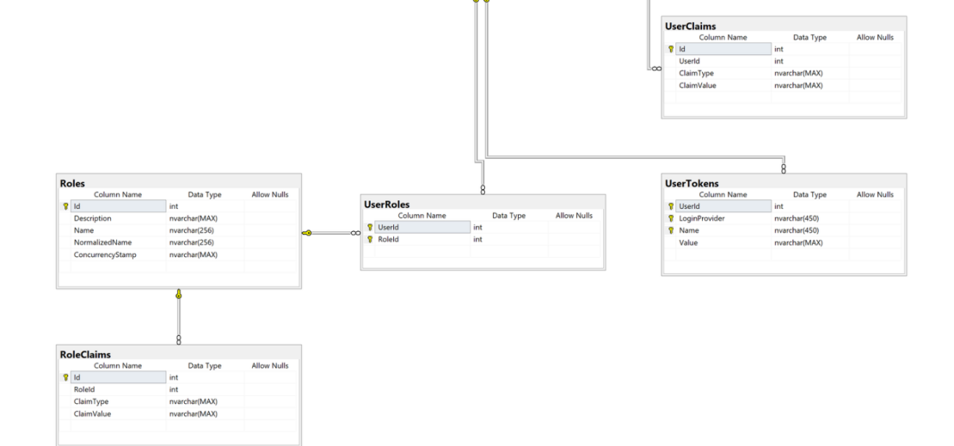

- Quản lý bài viết:

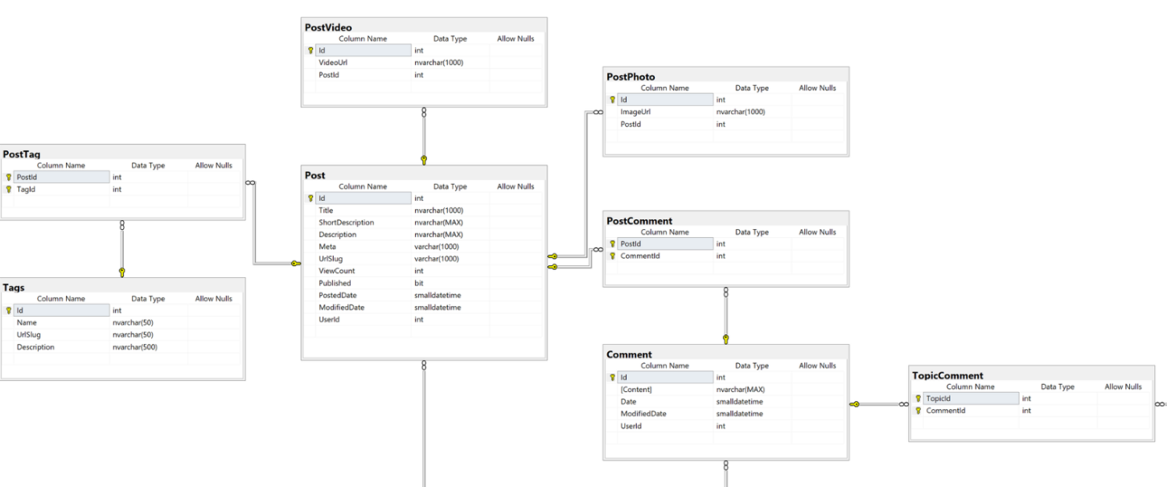

- Quản lý đề tài:

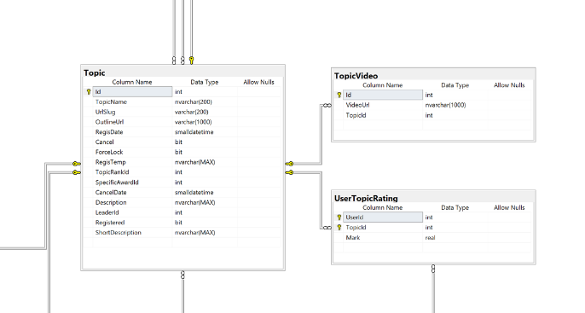

- Quản lý giải thưởng theo hạng mục:

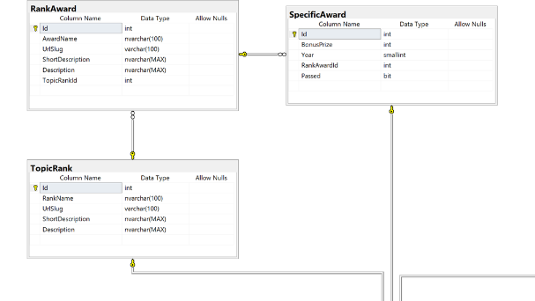

* 1. **Thiết kế giao diện**

**2.5.1 Trang đăng nhập:**

Trang đăng nhập dùng chung cho chủ cửa hàng và nhân viên. Người dùng nhập tên đăng nhập và mật khẩu tương ứng sau đó nhấn nút “Đăng nhập” để thực hiện thao tác.

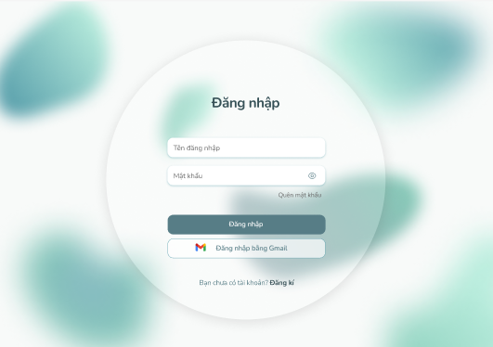

**2.5.2 Trang đăng kí:**

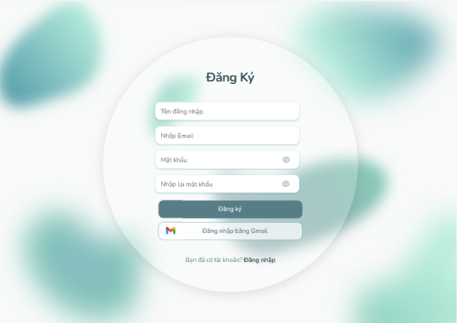

* + 1. **Trang đăng kí đề tài:**

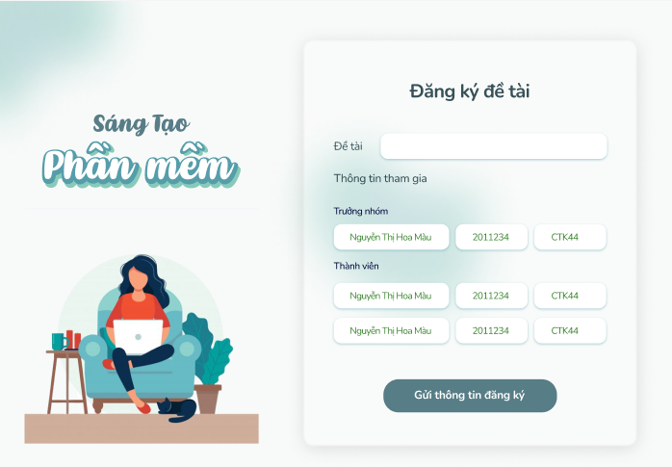

* + 1. **Quản lý danh sách đề tài đăng kí**

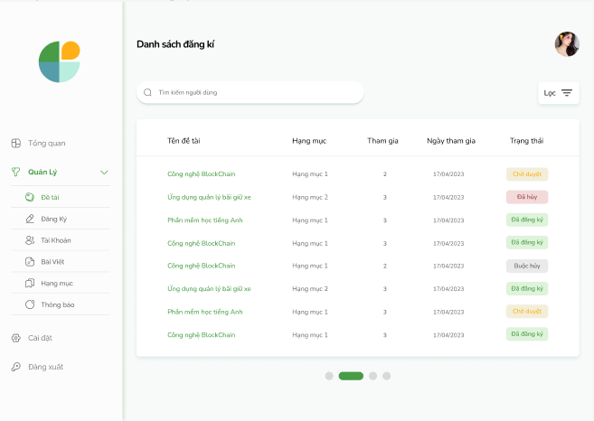

* + 1. **Danh sách đề tài**

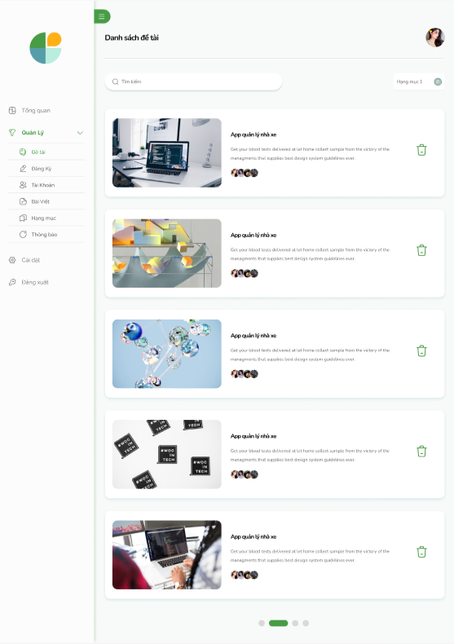

* + 1. **Thông tin đề tài**

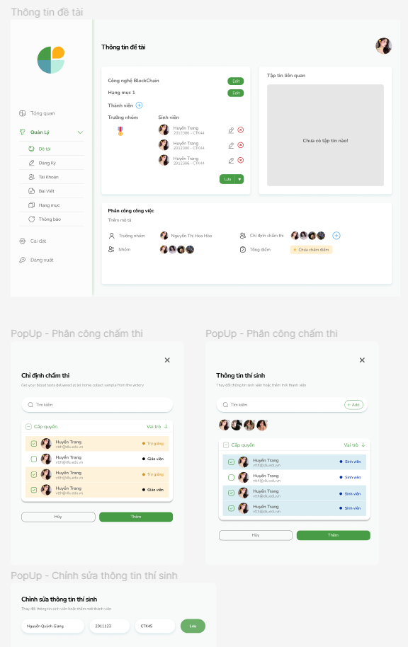

* + 1. **Chỉnh sửa chi tiết đề tài**

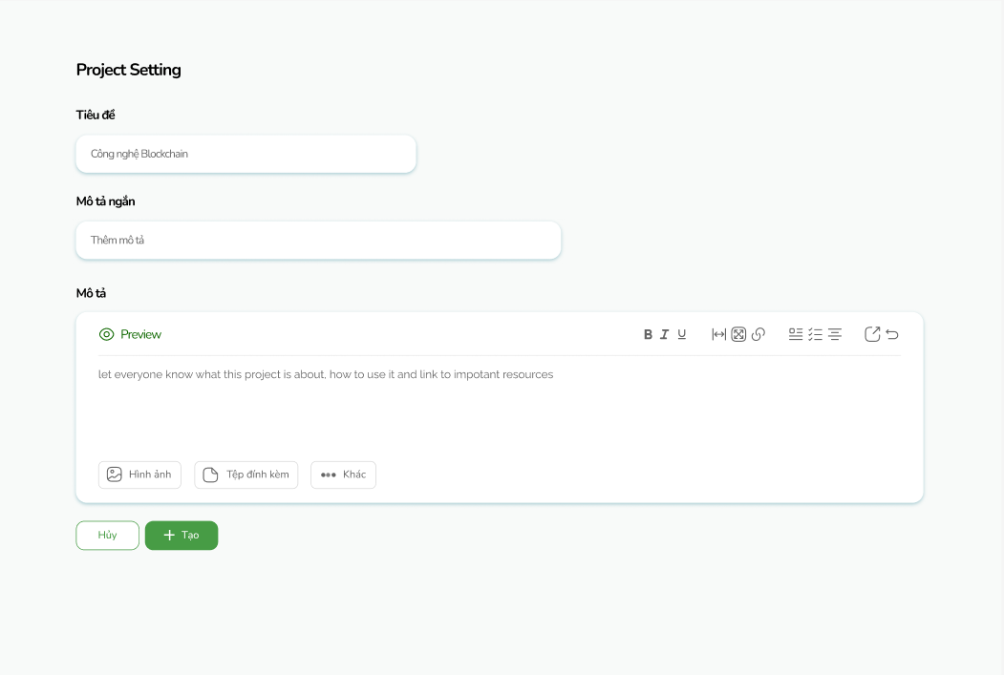

* + 1. **Pop-up chỉnh sửa đề tài đăng kí**

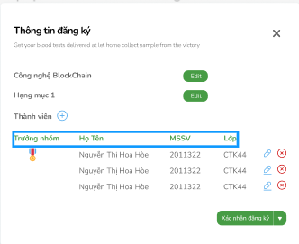

* + 1. **Quản lý hạng mục**

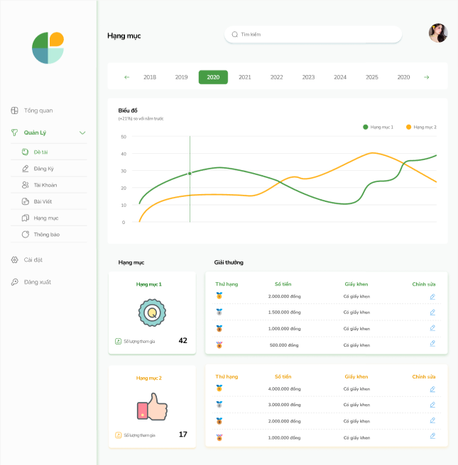

* + 1. **Chi tiết tài khoản**

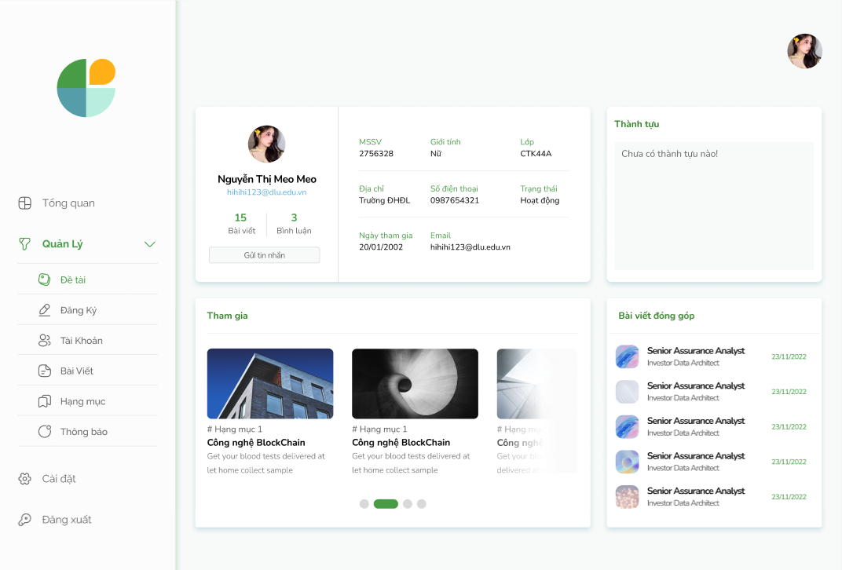

* + 1. **UserProfile**

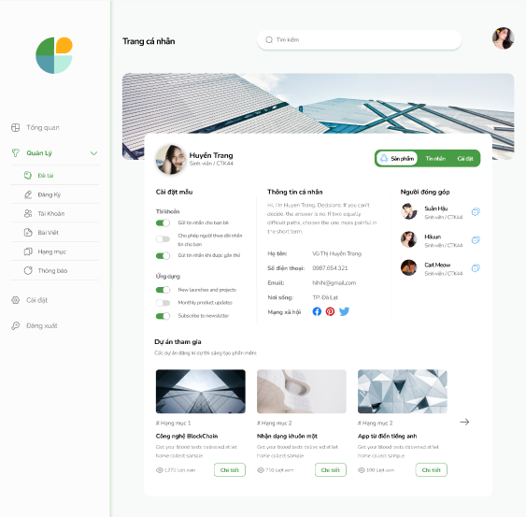

* + 1. **Pop-up tài khoản**

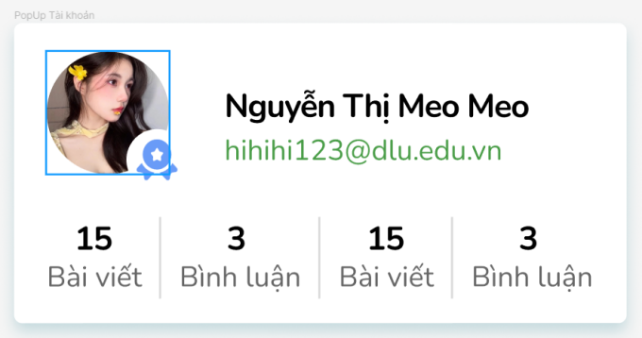

* + 1. **Quản lý bài viết**

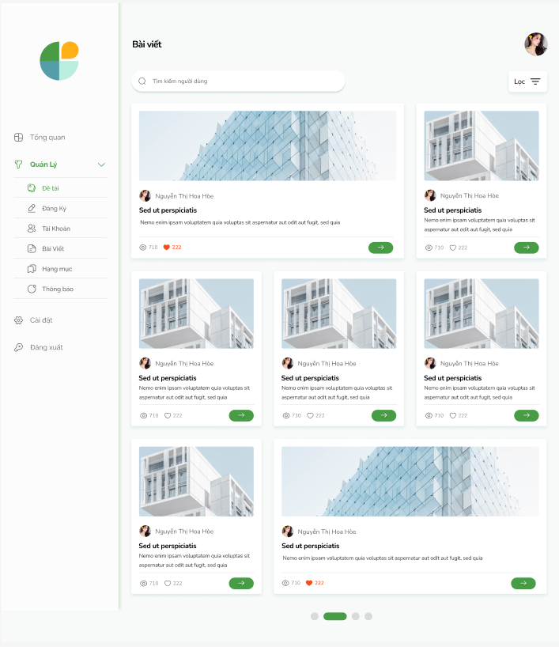

* + 1. **Quản lý thông báo**

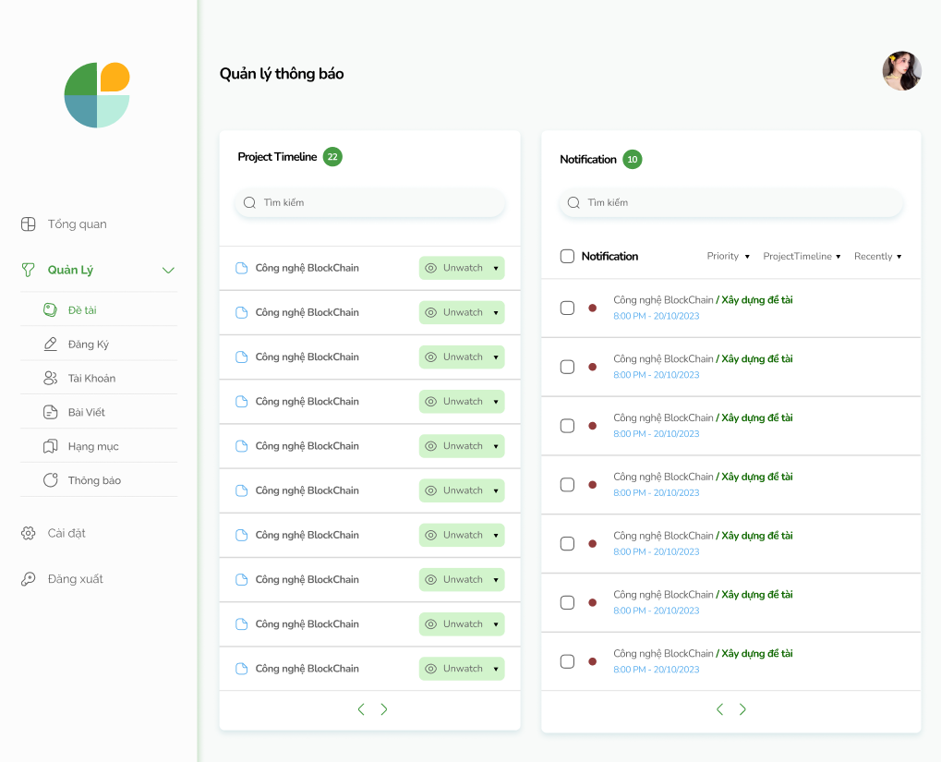

* + 1. **Tạo thông báo**

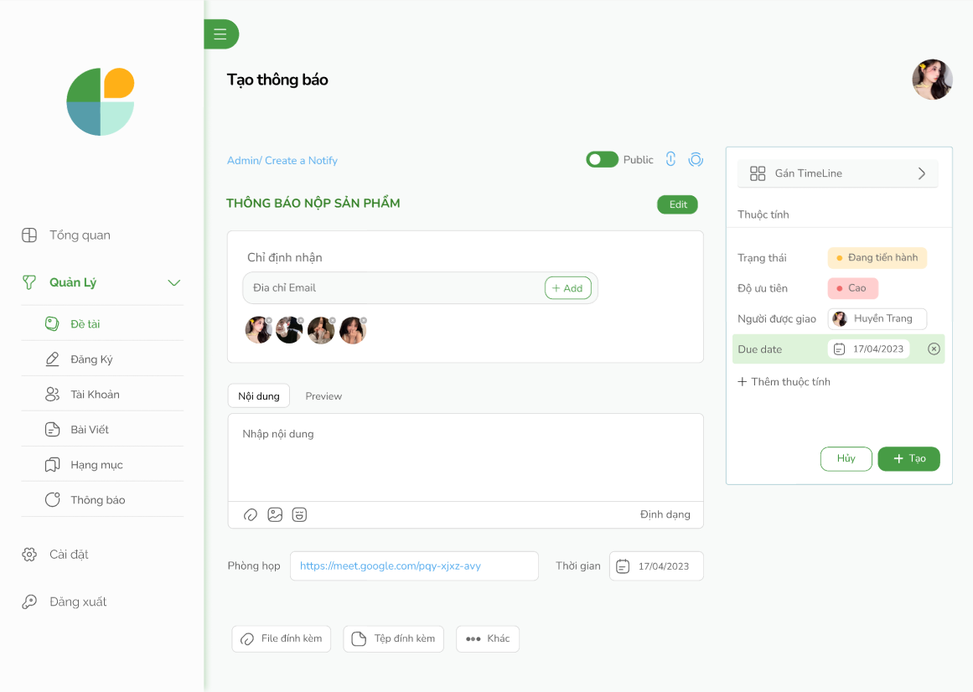

* + 1. **Quản lý người xem thông báo**

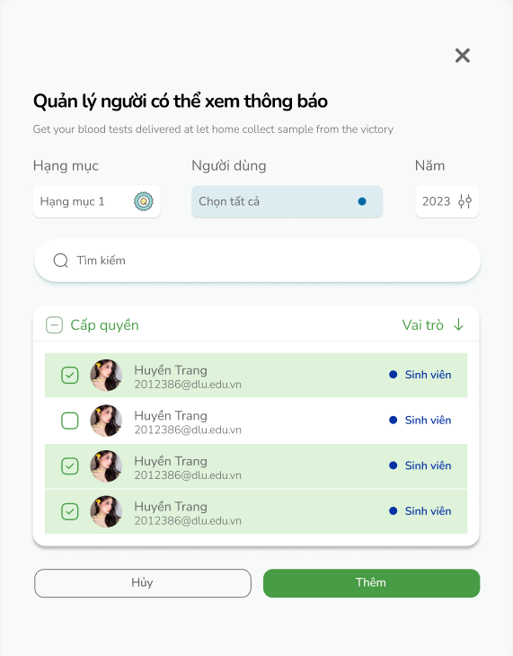

* + 1. **Timeline**

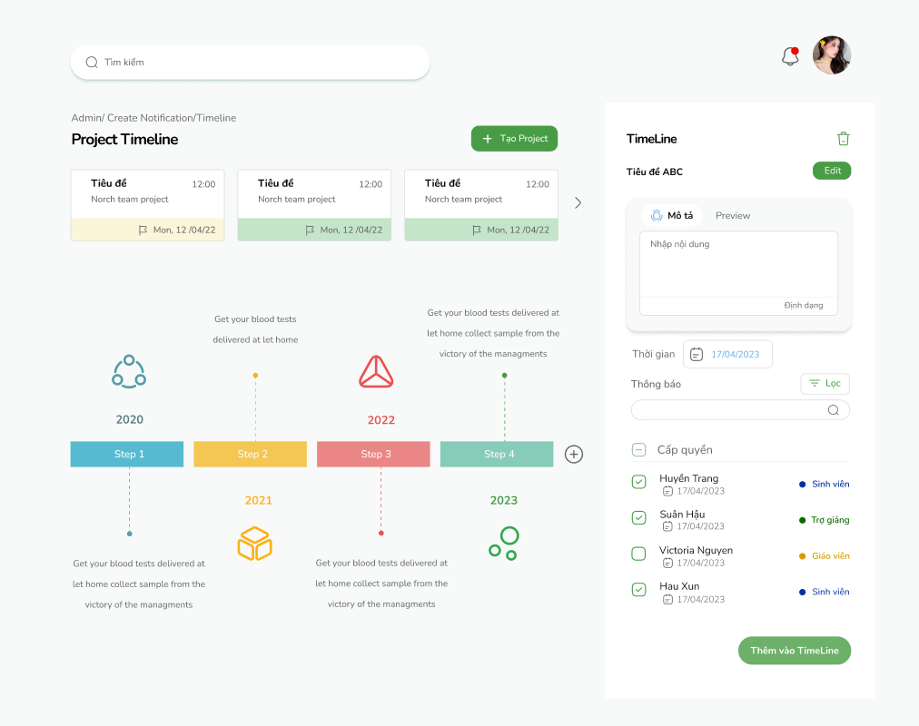

* + 1. **Quản lý tài khoản**

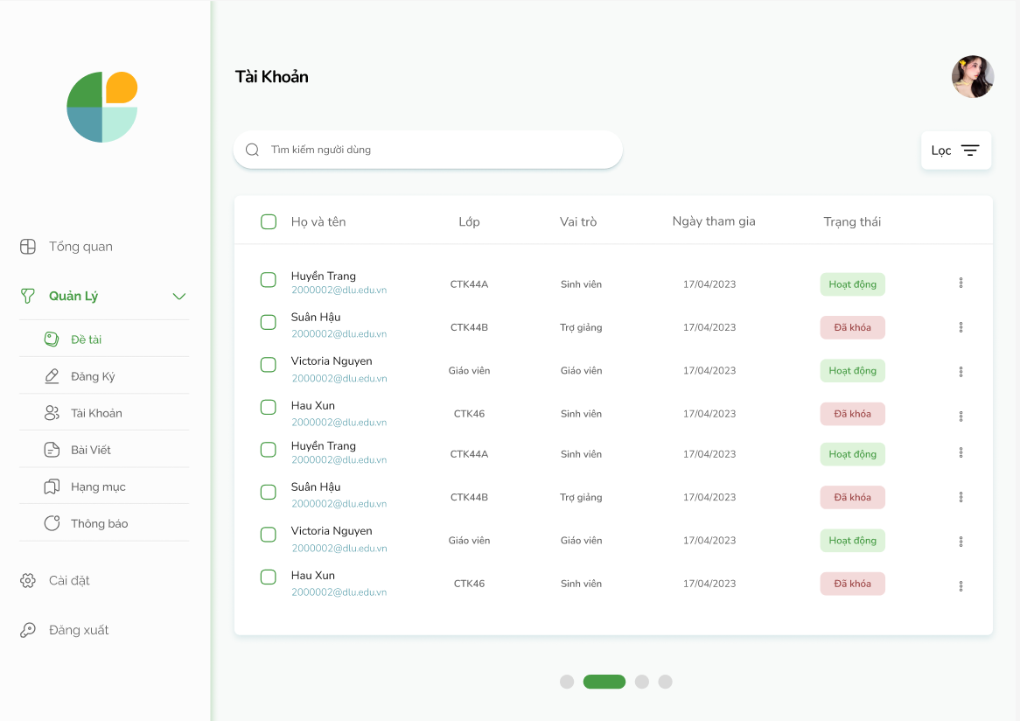

1. **Giao diện phía sinh viên**
   1. **Landing Page**

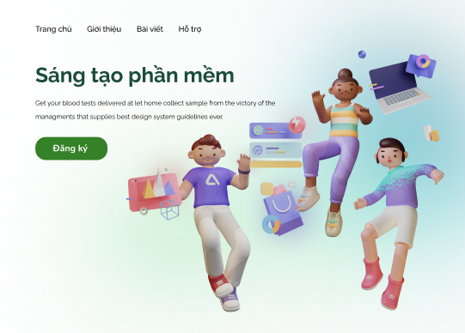

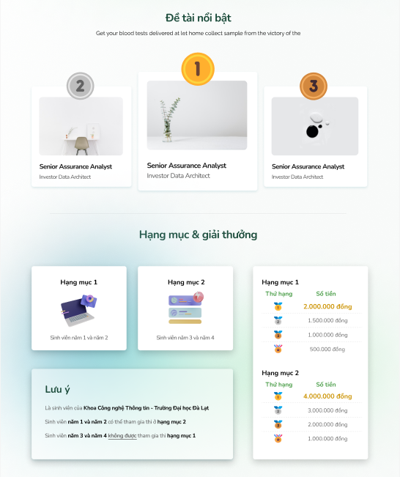

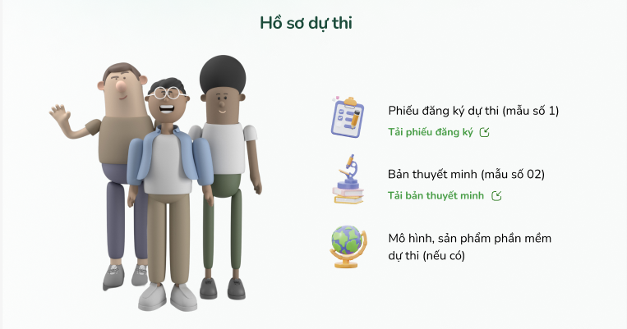

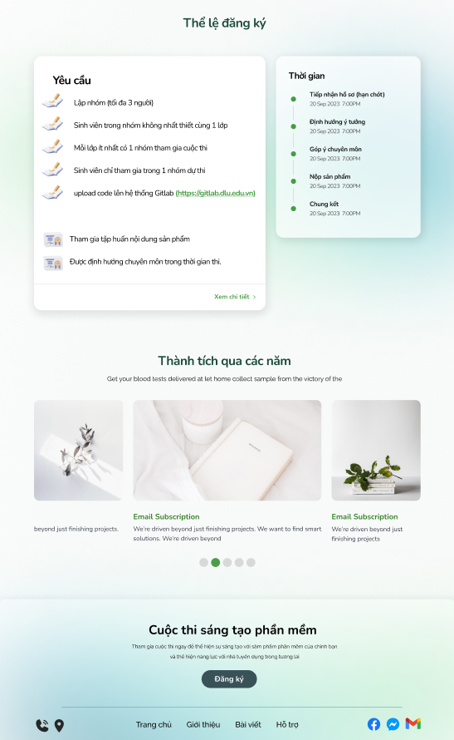

* 1. **Post feed**

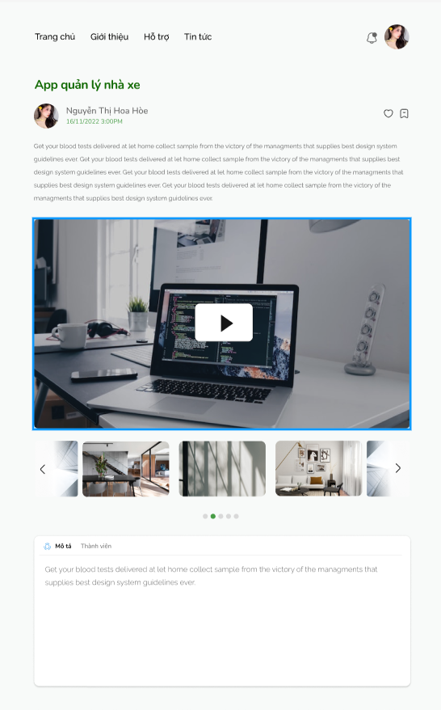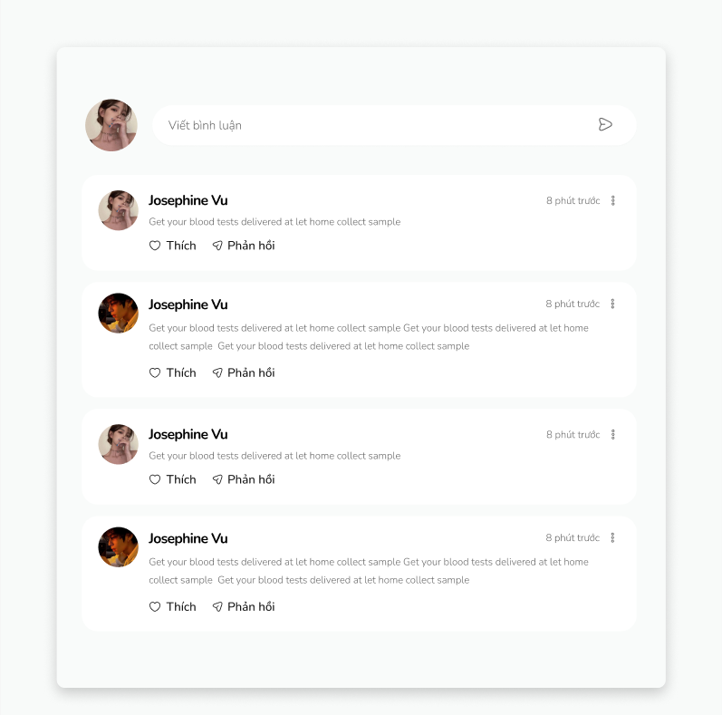

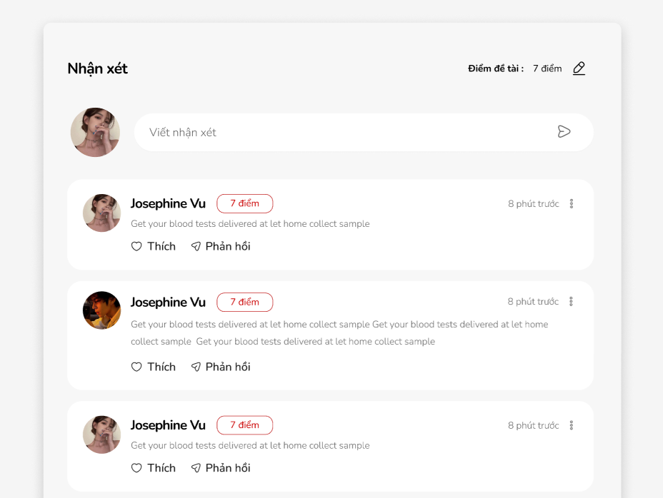

* 1. **Post feed (sinh viên)**

